wat had je gedacht ... ik ben al acht!

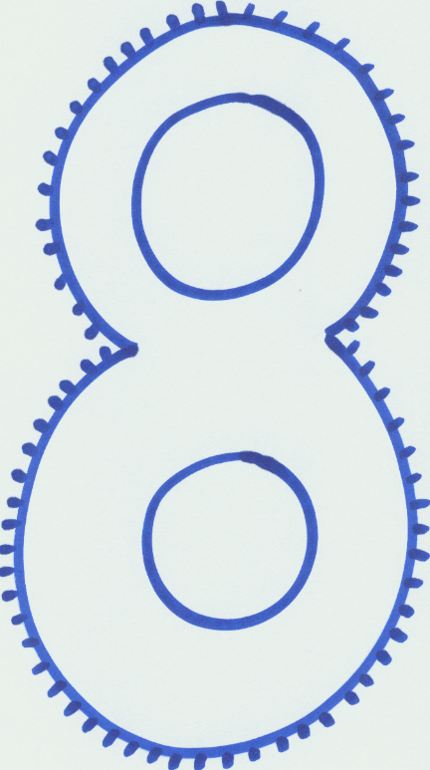

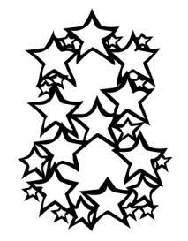



[](http://images2.layoutsparks.com/1/99648/stars-black-white-design-3.jpg)

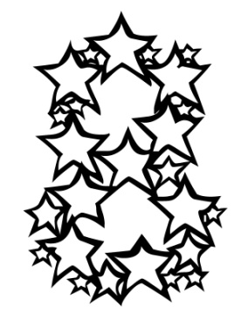





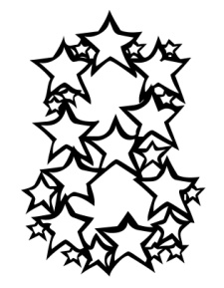

[](http://images2.layoutsparks.com/1/99648/stars-black-white-design-3.jpg)

Acht jaar kan heel bijzonder zijn … als jij dat wilt. Praat erover in de klas.

Maak deze acht heel speciaal.